

II.1102

Rendu de TP N° : 1

Groupe : G9

**Date : 29/09/2017**

| Nom | Prénom |
| --- | --- |
| JOUET-PASTRE | Guillaume |
| DE CASLOU | Joseph |

*Ce Document est à compléter lors de chaque TP/TD. Il est à compléter pour chaque question nécessitant la mise au point & l’implémentation d’un algorithme.*

## 1. Reformulation du problème

Implémentation d’un programme permettant de résoudre des équations du 2nd degré.

## 2. Construction du programme

### 2.1 Délimitation du problème

**De quelle(s) valeur(s) a-t-on besoin pour faire ce calcul ?**

Nous avons besoin de 3 variables a, b et c qui seront respectivement le coefficient du 2nd degré, le coefficient du premier degré et la constante.

**Comment les obtenons-nous ?**

1. On ne sait pas

2. D'un ensemble de variables

**3. Du clavier**

4. D'un fichier

5. Du réseau

**Que doit-on faire du résultat ?**

1. Le renvoyer au code appelant

**2. L'afficher**

3. l'écrire dans un fichier

4. On ne sait pas

**Quelle(s) formule(s) utiliser pour ce calcul ?**

Formule du discriminant : D = b² - 4*a*c

Formules des solutions (cf 2.4)

### 2.2. Ecrire des exemples de calculs

**Exemples**

**D = 3² - 4*3*0,5 = 3**

**Quelles sont les valeurs autorisées ?**

Tous les flottants.

**Comment le programme doit-il gérer les valeurs non-autorisées ?**

- Afficher une erreur à l’écran

- Demander une nouvelle valeur à l’utilisateur

### 2.3. Ecrire les étapes nécessaires au calcul

Décomposer le problème en sous étapes si nécessaire :

- Identifier les Entrées/sorties de chacune des étapes (cf. 2.1)

- Importer la bibliothèque « java.util.Scanner »

- Demander à l’utilisateur de rentrer les valeurs a, b et c (cf. 2.1)

- Exécuter le produit des trois flottants pour avoir le discriminant : D = b² - 4*a*c

- Distinction de cas :

- cas 1 : D<=0 Alors retourner : « il n’y a pas de solutions réelles » - cas 2 : D>=0 Alors retourner : x1 et x2

- cas 3 : D=0 Alors retourner : x

- Retourner D

### 2.4. Ecrire le code java nécessaire à ce calcul.

**import** java.util.Scanner;

**public** **class** Equation2ndDegré

{

**public** **static** **void** main(String[] args)

{

Scanner scan = **new** Scanner(System.***in***);

System.***out***.println("Quel est la valeur du coefficient du 2nd degré?");

**double** a = scan.nextDouble();

System.***out***.println("Quel est la valeur du coefficient du 1er degré?");

**double** b = scan.nextDouble();

System.***out***.println("Quel est la valeur de la constante?");

**double** c = scan.nextDouble();

**double** D = b*b-4*a*c ;

**if** (D<0)

{

System.***out***.println("Il n'y a pas de solutions réelles"); }

**if** (D == 0)

{

**double** x = -b/(2*a);

System.***out***.println("La valeur de x est : " + x);

}

**if** (D>0)

{

**double** x1 = (-b+Math.*sqrt*(D))/(2*a);

**double** x2 = (-b-Math.*sqrt*(D))/(2*a);

System.***out***.println("La valeur de x1 est : " + x1 + " et la valeur de x2 est " + x2);

}

}

}

### 2.5. Exécuter le code ainsi créé

(Voir capture d’écran ci-dessous)

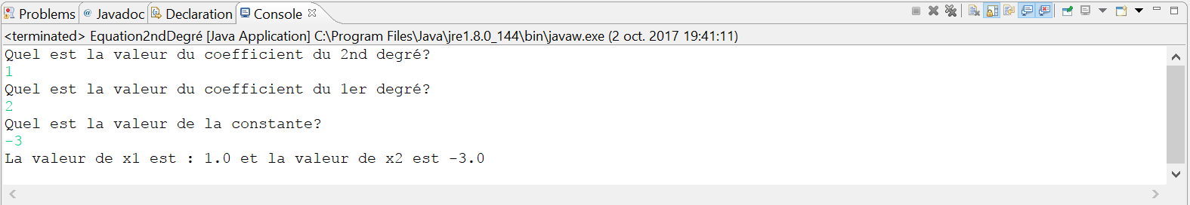

### 2.6 Repérer les erreurs éventuelles & corriger le code

Pour chaque erreur rencontrée remplir le tableau suivant :

|  |  |
| --- | --- |
| **Erreur** | *Il n’y a pas eu d’erreurs* |
| **Catégorie** | */* |
| **Cause** | */* |
| **Résolution** | */* |

### 2.7 Documenter votre code

1. **import** java.util.Scanner; // importation de bibliothèque
2. **public** **class** Equation2ndDegré // Création de classe
3. {
4. **public** **static** **void** main(String[] args) // Création fonction principale
5. {
6. Scanner scan = **new** Scanner(System.***in***); // Entrée console
7. System.***out***.println("Quel est la valeur du coefficient du 2nd degré?");
8. **double** a = scan.nextDouble(); // Demande du coefficient du 2nd degré à  l'utilisateur
9. System.***out***.println("Quel est la valeur du coefficient du 1er degré?");
10. **double** b = scan.nextDouble(); // Demande du coefficient du 1er degré à  l'utilisateur
11. System.***out***.println("Quel est la valeur de la constante?");
12. **double** c = scan.nextDouble(); // Demande de la constante à  l'utilisateur
13. **double** D = b*b-4*a*c; // On définit le discriminant
15. **if** (D<0)
16. {
17. System.***out***.println("Il n'y a pas de solutions réelles"); // Sortie console
18. }
19. **if** (D == 0)
20. {
21. **double** x = -b/(2*a);
22. System.***out***.println("La valeur de x est : " + x); // Sortie console
23. }
24. **if** (D>0)
25. {
26. **double** x1 = (-b+Math.*sqrt*(D))/(2*a);
27. **double** x2 = (-b-Math.*sqrt*(D))/(2*a);
28. System.***out***.println("La valeur de x1 est : " + x1 + " et la valeur de x2 est " + x2); // Sortie console
29. }

32. }
33. }